Итоги участия в проведении Всероссийской антинаркотической акции
«Сообщи, где торгуют смертью» (далее – акция) в период с 18 по 29 марта 2024 года

- Информация до населения доведена:

Наименование | Форма доведения информации
учреждения | Размещение | Роздано | Размещение | Доведение
 | информации в сети | листовок | информации | информации на
 | Интернет | (шт.) | На | родительских
 | (ссылка) |  | стендах | собраниях
 |  |  | (шт.) | (дата,
 |  |  |  | (количество
 |  |  |  | участников)
Муниципальное бюджетное учреждение культуры «Дом культуры села Береговое» муниципального образования город-курорт Геленджик | https://vk.com/wall-217465132_182  https://t.me/DK_BEREGOVOE/1716  https://ok.ru/profile/578323284337/statuses/157034845658481  https://t.me/DK_BEREGOVOE/1800 | 60 | 3 | 0

- Организация проведения антинаркотических профилактических мероприятий, а также мероприятий, направленных на формирование здорового образа жизни (с количественным составом более 25 человек) в рамках проведения акции:

Наименование учреждения | Наименование мероприятия, дата проведения,  количество участников | Участие в мероприятии: сотрудников ОМВД, врачей- наркологов, волонтеров антинаркотического отряда,  представителей казачества и благочиния (указать отдельно по каждому мероприятию с участием кого из привлеченных лиц проходило мероприятие
Муниципальное бюджетное учреждение культуры «Дом культуры села Береговое» муниципального образования город-курорт Геленджик | Квест  «Маршрут здоровья»,  27.03.2024 г.,  25 чел. | УУП ГУУП И ПДН пункта полиции с. Пшада Отдела МВД России по городу Геленджик, лейтенант полиции Чашкин Н.А.

НЕОБХОДИМО приложить фотоотчет массовых мероприятия антинаркотической направленности!

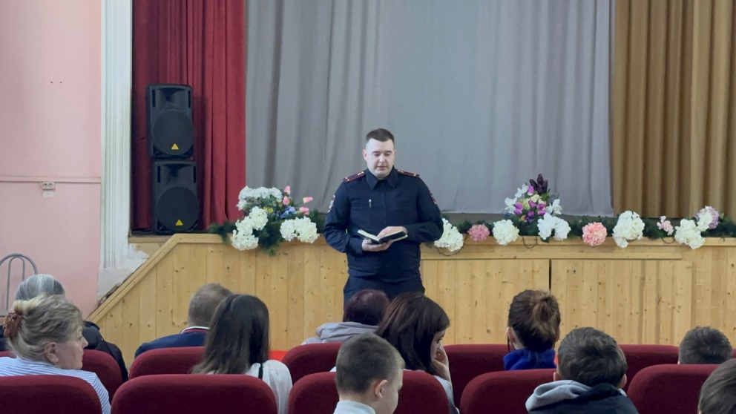

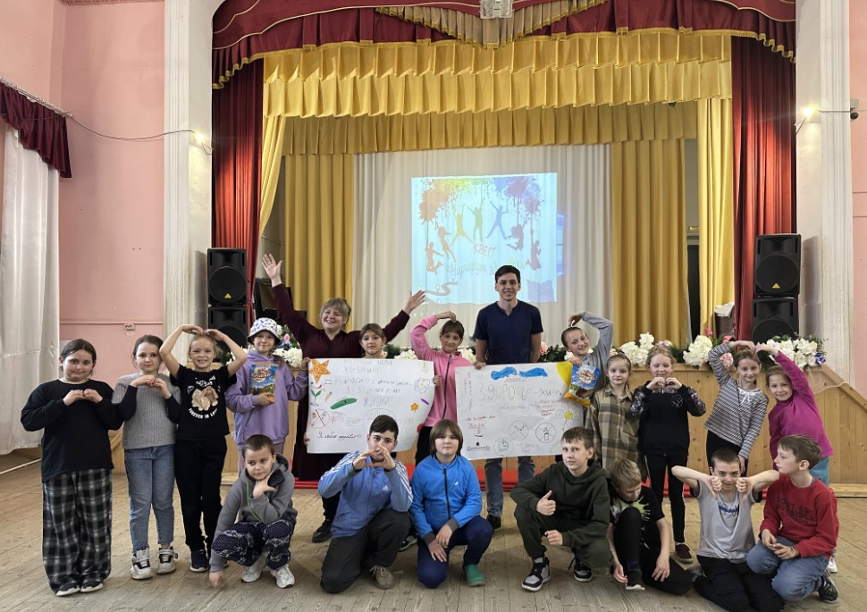

И.о.директора А.И. Трегубова

